

Medienmitteilung

Weinfelden, 26. August 2026

Konjunktur hellt sich auf – Fachkräftemangel bleibt
Die Schweizer MEM-KMU senden erste positive Konjunktursignale. Von einem Turnaround kann jedoch keine Rede sein. Gleichzeitig rücken Fachkräftemangel und die Rekrutierung geeigneter Lernender wieder stärker in den Fokus.
Die wirtschaftliche Lage der Schweizer MEM-KMU hat sich im zweiten Quartal 2026 leicht verbessert. Der Swissmechanic Geschäftsklimaindex steigt auf rund minus 20 Punkte und erreicht damit den besten Wert seit dem Frühjahr 2024. Auch die Exporte wachsen bereits das vierte Quartal in Folge, die Kapazitätsauslastung liegt erstmals seit Ende 2023 wieder auf dem langjährigen Durchschnitt und der Kurzarbeitseinsatz ist deutlich zurückgegangen. Dennoch beurteilen weiterhin rund zwei Drittel der Unternehmen ihre Geschäftslage als ungünstig.
Wichtige Perspektiven
«Unsere Unternehmen beweisen einmal mehr ihre Widerstandskraft», sagt Nicola Tettamanti, Präsident Swissmechanic. «Die ersten positiven Signale sind erfreulich. Für eine nachhaltige Trendwende braucht es jedoch stabile wirtschaftspolitische Rahmenbedingungen und verlässliche Perspektiven für unsere KMU.»
Während die Sorge um die Auftragslage leicht abnimmt, gewinnt der Fachkräftemangel wieder deutlich an Bedeutung. Bereits jedes dritte Unternehmen zählt ihn zu den grössten Herausforderungen. Gleichzeitig zeigt der Wirtschaftsbarometer erstmals auf, wie wichtig die Berufsbildung für die MEM-KMU ist: Rund zwei Drittel der Betriebe bilden Lernende aus und betrachten diese als wichtigen Bestandteil ihrer Personalstrategie.
Zentrale Zukunftsaufgaben
Die Kehrseite: Die Rekrutierung geeigneter Lernender wird zunehmend schwieriger. Viele Unternehmen erhalten zu wenige Bewerbungen oder finden keine Kandidatinnen und Kandidaten mit den erforderlichen schulischen Voraussetzungen. Damit wird die Nachwuchssicherung zu einer der zentralen Zukunftsaufgaben der Branche. Erich Sannemann, Direktor Swissmechanic: «Der Fachkräftemangel beginnt nicht erst bei offenen Stellen. Er beginnt dort, wo Lehrstellen nicht mehr mit den passenden jungen Menschen besetzt werden können. Wer heute in die Berufsbildung investiert, sichert die Fachkräfte von morgen.»
Medienkontakte
Für Fragen und Auskünfte stehen Ihnen zur Verfügung:
- Erich Sannemann, Direktor Swissmechanic, e.sannemann@swissmechanic.ch, T: +41 71 626 28 45,
M: +41 79 661 44 78 (Deutsch)
- Nicola Roberto Tettamanti, Präsident Swissmechanic, nicola.tettamanti@tecnopinz.com,
T: +41 91 946 40 70, M: +41 79 419 01 14 (Italienisch, Französisch und Deutsch)

SWISSMECHANIC ist der agile Verband der KMU-MEM-Industrie. Die mehr als 1’300 angeschlossenen Betriebe beschäftigen über 65’000 Mitarbeitende, davon 6000 Lernende, und generieren ein jährliches Umsatzvolumen von rund 15 Milliarden Schweizer Franken. Der Verband ist in 13 regionale Sektionen, ein nationales Dienstleistungszentrum, die überregionale Fachorganisation Forum Blech und die assoziierte Organisation Groupement suisse de l’Industrie des Machines (GIM) gegliedert.

Abbildung 1: Swissmechanic-Geschäftsklimaindex für die KMU-MEM-Betriebe

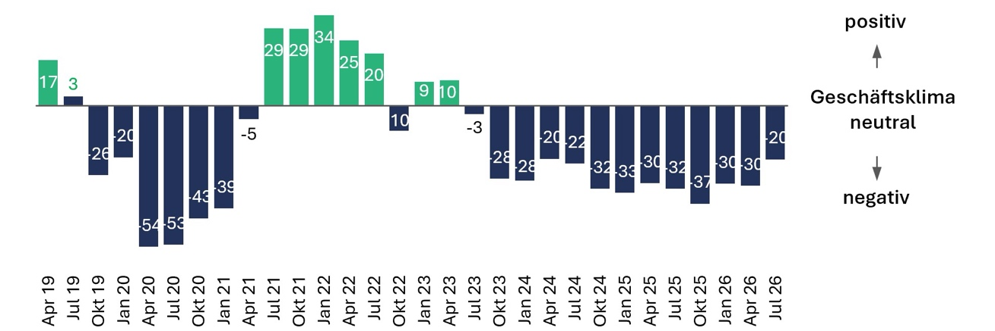

Quelle: BAK Economics, Swissmechanic Quartalsbefragung

Abbildung 2: Auslastung der Produktionskapazitäten

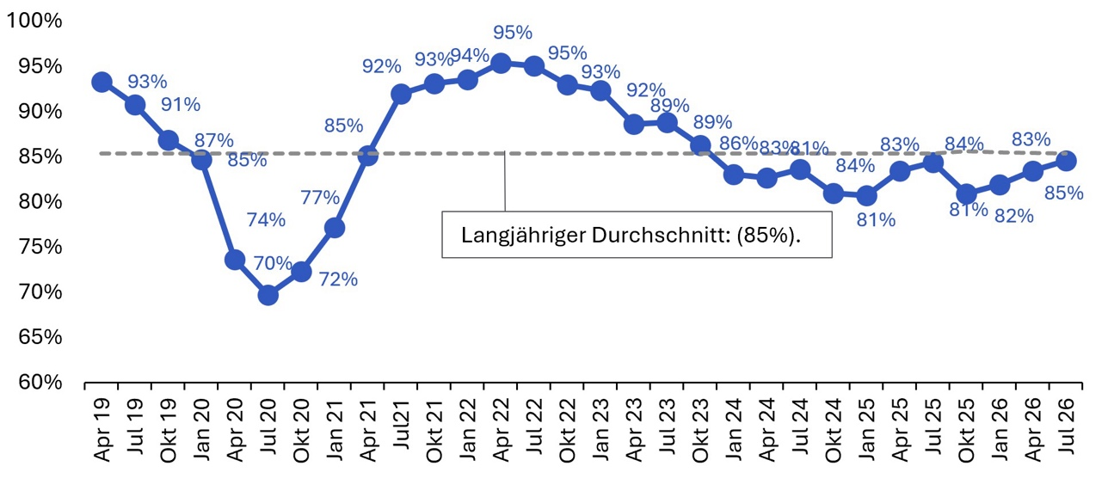

Quelle: BAK Economics, Swissmechanic Quartalsbefragung

Abbildung 3: Grösste Herausforderungen

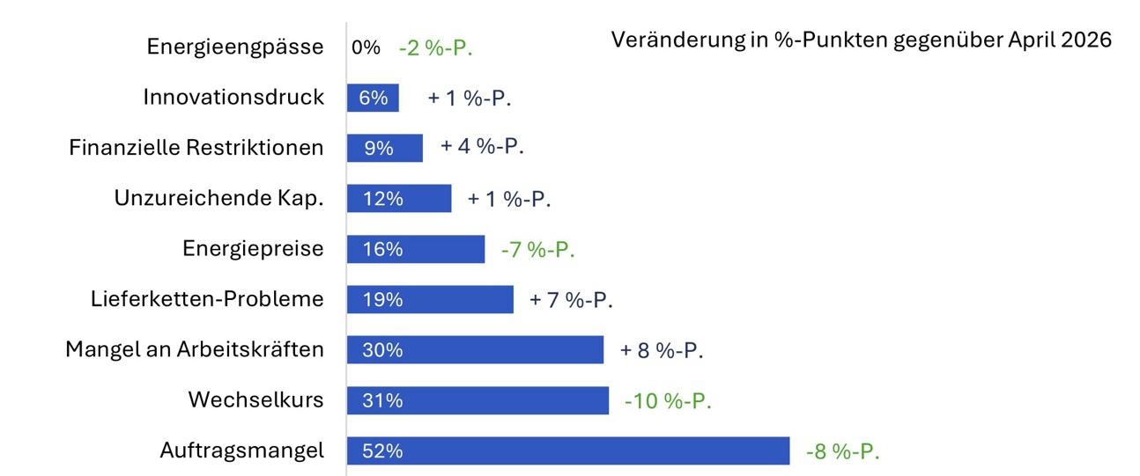

Quelle: BAK Economics, Swissmechanic Quartalsbefragung

